Unidad 2 – Actividad 1

Lógica y Conjuntos

Wilfred Barrera Álvarez

Presentado a:

Sergio Iván Carrillo Guerrero

Asignatura

Fundamentos de Matemática y Pensamiento Lógico

Fundación Universitaria San Mateo

Gastronomía Virtual

Programa Técnica Profesional en Operación Gastronómica y de Bebidas

Bogotá, Colombia

2018

**Tabla nutricional:**El dueño de un restaurante le solicita a su Chef que realice un cuadro donde se indiquen cuántos alimentos utilizados en el restaurante son ricos en: Carbohidratos, Grasas y Proteínas. Esto con el fin de analizar si el restaurante está ofreciendo alimentos saludables a sus comensales

 El chef le entrega tres listas de alimentos, una por cada tipo de nutriente.

**Carbohidratos:**

*Aguacate

*Zanahoria

*Maíz

*Lechuga

*Plátano

*Fresa

*Mora

*Limón

*Arroz

*Pepino

*Ajo

* Remolacha

*Pan

*Frijoles

*Lentejas

*Papa

*Avena

*Pasta

**Proteínas:**

*Leche

*Queso

*Carne

*Pescado  
*Huevo  
*Yogurt  
*Zanahoria  
*Papa  
*Aguacate  
*Plátano  
*Frijoles

*Lentejas

*Pollo

*Almendras

*Avena

*Mantequilla de Maní

**Grasas:**

*Maíz

*Mantequilla de Maní

*Queso

*Aguacate

*Zanahoria

*Lechuga

*Carne

*Leche

*Lentejas

*Frijoles

*Aceite de Oliva

*Aceite de Girasol

*Aceite de Coco

El dueño se da cuenta que la cantidad de alimentos listados son 47 pero al contrastar con su factura de compras nota que tiene menos alimentos comprados.

Teniendo en cuenta la información suministrada por el Chef sobre los alimentos ricos en Proteínas, Carbohidratos y Grasas:



1. Determine la cantidad de alimentos que compró el dueño del restaurante.

1. Aguacate

2. Zanahoria

3. Maíz

4. Lechuga

5. Plátano

6. Fresa

7. Mora

8. Limón

9. Arroz

10. Pepino

11. Ajo

12. Remolacha

13. Pan

14. Frijoles

15. Lentejas

16. Papa

17. Avena

18. Pasta

19. Leche

20. Queso

21. Carne

22. Pescado  
23. Huevo  
24. Yogurt

25. Pollo

26. Almendras

27. Mantequilla de Maní

28. Aceite de Oliva

29. Aceite de Girasol

30. Aceite de Coco

R/: El dueño del restaurante compro 30 alimentos diferentes en total.

1. Cuántos alimentos son ricos en Proteínas?

En la lista hay 16 alimentos ricos en proteínas

1. Cuántos alimentos son ricos en Carbohidratos?

En la lista hay 18 alimentos ricos en carbohidratos

1. Cuántos son ricos en Grasas?

En la lista existen 13 alimentos ricos en grasa

1. Cuántos son ricos en sólo Carbohidratos?

9 Alimentos son ricos solo en carbohidratos

1. Cuántos son ricos en sólo Grasas?

En la lista hay 3 alimentos ricos solo en grasas

1. Cuántos son ricos en Proteínas y Grasas?

Hay 8 alimentos ricos en proteínas y grasas

1. Cuántos son ricos en Carbohidratos y Grasas?

Hay 6 alimentos ricos en carbohidratos y grasas

1. Cuántos son ricos en Proteínas, Grasas y Carbohidratos?

En la lista hay 4 alimentos ricos en Proteínas, Grasas y Carbohidratos

1. Realice el Diagrama de Venn donde se plasme la solución a las preguntas anteriores

**Diagrama de Venn**

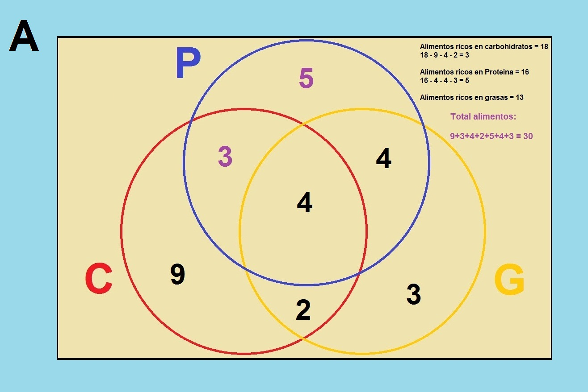

1. Redacte las proposiciones simples sobre la información dada para formar las proposiciones compuestas. Encuentre el valor de verdad de cada una de las proposiciones compuestas que se formaron.

**Proposiciones simples:**

Sea P: Hay 16 alimentos ricos en proteína

Sea Q: Hay 18 alimentos ricos en carbohidratos

Sea P: Hay 13 alimentos ricos en grasa

Sea Q: 9 alimentos son ricos solo en carbohidratos

Sea P: Hay 3 alimentos ricos solo en grasa

Sea Q: Hay 8 alimentos ricos en proteínas y grasas

Sea P: Hay 6 alimentos ricos en carbohidratos y grasas

Sea Q: Hay 4 alimentos ricos en Proteínas, Grasas y carbohidratos

**Proposiciones compuestas:**

* Hay 16 alimentos ricos en proteína y Hay 18 alimentos ricos en carbohidratos
* Hay 13 alimentos ricos en grasa o hay 9 alimentos que son ricos solo en carbohidratos
* Si hay 3 alimentos ricos solo en grasa entonces hay 8 alimentos ricos en proteínas y grasas
* Hay 6 alimentos ricos en carbohidratos y grasas si y solo si hay 4 alimentos ricos en Proteínas, Grasas y carbohidratos

**Tabla Valor de verdad**

**Conjunción**

Hay 16 alimentos ricos en proteína y Hay 18 alimentos ricos en carbohidratos

|  |  |  |
| --- | --- | --- |
| **P** | **Q** | **P ^ Q** |
| **V** | **V** | **V** |
| **V** | **F** | **F** |
| **F** | **V** | **F** |
| **F** | **F** | **F** |

**Disyunción**

Hay 13 alimentos ricos en grasa o hay 9 alimentos que son ricos solo en carbohidratos

|  |  |  |
| --- | --- | --- |
| **P** | **Q** | **P ˅ Q** |
| **V** | **V** | **V** |
| **V** | **F** | **V** |
| **F** | **V** | **V** |
| **F** | **F** | **F** |

**Condicional**

Si hay 3 alimentos ricos solo en grasa entonces hay 8 alimentos ricos en proteínas y grasas

|  |  |  |
| --- | --- | --- |
| **P** | **Q** | **P → Q** |
| **V** | **V** | **V** |
| **V** | **F** | **F** |
| **F** | **V** | **V** |
| **F** | **F** | **V** |

**Bicondicional**

Hay 6 alimentos ricos en carbohidratos y grasas si y solo si hay 4 alimentos ricos en Proteínas, Grasas y carbohidratos

|  |  |  |
| --- | --- | --- |
| **P** | **Q** | **P ↔ Q** |
| **V** | **V** | **V** |
| **V** | **F** | **F** |
| **F** | **V** | **F** |
| **F** | **F** | **V** |